REPUBLICA MOLDOVA  RAIONUL CRIULENI  CONSILIUL COMUNAL  HÎRTOPUL MARE | 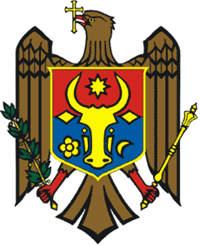 | РЕСПУБЛИКА MОЛДОВА  КРИУЛЯНСКИЙ РАЙОН  CEЛЬСКИЙ СОВЕТ  ХЫРТОПУЛ МАРЕ
MD 4824 s. Hîrtopul Mare,raionul Criuleni, RM MD-4824 с. Хыртопул Маре, района Криулень, РМ
Tel. 0248-72-2-36; 0248-72-2-38 Тел. 0248-72-2-36; 0248-72-2-38
__________________________________________________________________

Proiect
DECIZIA nr. 1/1
din 09 februarie 2021

Examinarea raportului anual privind
executarea bugetului local pentru anul 2020
Raportor – Birda Svetlana, contabil-șef

În temeiul art. 14 alin. (2) lit. n³) din Legea nr. 436/2006 privind administrația publică locală art. 31 alin. (3) din Legea nr. 397/2003 privind finanțele publice locale, în urma examinării raportului anual privind execuția bugetului local pentru anul 2020, Consiliul comunal Hîrtopul Mare,

DECIDE:

1. A lua act de raportul prezentat de dna Birda Svetlana, contabil-șef în aparatul Primăriei comunei Hîrtopul Mare r-nul Criuleni, privind executarea bugetului local pentru anul 2020 (Raportul se anexează).
2. Se aprobă executarea bugetului local pentru anul 2020, la venituri în sumă totală de – 7 149 456,80 lei și la cheltuieli și active nefinanciare în sumă de – 7 182 872,61 lei.
3. În urma executării bugetului pentru anul 2020, soldul de mijloace bănești la 01.01.2021, constituie 999 805,30 lei.

Total consilieri – 13, Prezenți - _____
AU VOTAT: pro -___, contra -___, abțineri - ___.

